NS_1845/MO4, 5

NÁJEMNÍ SMLOUVA
uzavřená v souladu s ustanovením § 2201 a násl. zákona č. 89/2012 Sb., občanský zákoník, ve znění pozdějších předpisů (dále jen „občanský zákoník“)
Smluvní strany:
statutární město Pardubice
se sídlem: IČO: | Pernštýnské nám. 1, 530 21 Pardubice 00274046
DIČ: | CZ00274046
zastoupená: | Ing. Miroslavem Macelou, vedoucím oddělení pozemků a převodů nemovitostí Magistrátu města Pardubic, a to na základě čl. 10 odst. 1 a odst. 6 a čl. 12 směrnice č. 11/2024 Organizační řád v platném znění
bankovní spojení: | Komerční banka a.s.
číslo účtu:
jako „Pronajímatel“ na straně jedné
a
Ředitelství silnic a dálnic s.
se sídlem: | Čerčanská 2023/12, Krč, 140 00 Praha 4
IČO: | 65993390
DIČ: | CZ65993390
zastoupený: | Ing. Radkem Mátlem, generálním ředitelem
kontaktní adresa: | Ředitelství silnic a dálnic s. p., Správa Pardubice  Hlaváčova 902, 530 02 Pardubice
oprávněn jednat: | Ing. Bohumil Vebr, ředitel Správy Pardubice
datová schránka: | zjq4rhz
zapsaný v obchodním rejstříku vedeném u Městského soudu v Praze, oddíl A, vložka 80478
jako „Nájemce“ na straně druhé
Pronajímatel a Nájemce dále také společně jako „Smluvní strany“ a každý samostatně jako „Smluvní strana“
uzavírají níže uvedeného dne, měsíce a roku, tuto nájemní smlouvu (dále jen „Smlouva“)

Článek I.

Úvodní ustanovení
  - Pronajímatel prohlašuje, že je výlučným vlastníkem níže uvedených pozemků označených jako:
• p.p.č. 2443/4, p.p.č. 2442/5, p.p.č. 2443/3, p.p.č. 2444/7, p.p.č. 2445/9, p.p.č. 2445/10, p.p.č. 2445/16, p.p.č. 2576/2, p.p.č. 2576/3, p.p.č. 2576/5, p.p.č. 3752/4, p.p.č. 3752/68, p.p.č. 5496/4, p.p.č. 5496/8, vše v k.ú. Pardubice, zapsáno na LV č.50001 • p.p.č. 374/6, p.p.č. 417/12, p.p.č. 123/3, p.p.č. 123/4, p.p.č. 123/6, p.p.č. 365/3, p.p.č. 374/3, p.p.č. 374/4, p.p.č. 374/12, p.p.č. 374/13, p.p.č. 390/2, p.p.č. 390/10, p.p.č. 401/5, p.p.č. 401/6, p.p.č 401/18, p.p.č. 401/19, p.p.č. 401/20, p.p.č. 417/3, p.p.č.
Stránka 1 z 7

NS_1845/MO4, 5
417/5, p.p.č 417/6, p.p.č. 456/46, p.p.č. 456/47, p.p.č. 546/1, p.p.č. 546/2, p.p.č. 658/1, p.p.č. 658/17, p.p.č. 658/28, p.p.č. 341/1, vše v k.ú. Pardubičky, zapsáno na LV č. 50001
- p.p.č. 349/2, p.p.č. 471/20, p.p.č. 471/37, p.p.č. 471/57, p.p.č. 471/58, p.p.č. 474/3, p.p.č. 474/4, p.p.č. 475/2, p.p.č. 475/6, vše v k.ú. Dražkovice, zapsáno na LV č. 10001
- p.p.č. 556/1, p.p.č. 556/18, p.p.č. 638, vše v k.ú. Nemošice, zapsáno na LV č. 10010]
výše uvedené LV jsou vedeny u Katastrálního úřadu pro Pardubický kraj, Katastrální pracoviště Pardubice.
  - Nájemce prohlašuje, že je investorem a stavebníkem veřejně prospěšné stavby dopravní infrastruktury „I/2 Pardubice - Jihovýchodní obchvat“ (dále jen jako „Stavba“).

Článek II.

Předmět a účel nájmu
  - Pronajímatel přenechává Nájemci pro účely využití jako dočasného staveniště pro realizaci Stavby (dále jen jako „účel nájmu“) níže uvedené pozemky, případně jejich části, v rozsahu, jak je zakresleno v příloze č. 1 této Smlouvy:
Pozemky označené jako:
- p.p.č. 2443/4 o výměře 102 m2 a p.p.č. 5496/8 o výměře 14 m2 (původně pozemek označený jako p.p.č. 2443/4 o výměře 116 m2), p.p.č. 5496/4 o výměře 40 m2 (původně část pozemku označeného jako p.p.č. 3752/4 o výměře 40 m2), vše v k.ú. Pardubice, p.p.č. 374/6 o výměře 1 m2, p.p.č. 417/12 o výměře 27 m2, vše v k.ú. Pardubičky,
částí pozemků označených jako:
- p.p.č. 349/2 o výměře 237 m2, p.p.č. 471/20 o výměře 35 m2, p.p.č. 471/37 o výměře 10 m2, p.p.č. 471/57 o výměře 19 m2, p.p.č. 471/58 o výměře 61 m2, p.p.č. 474/3 o výměře 12 m2, p.p.č. 474/4 o výměře 69 m2, p.p.č. 475/2 o výměře 297 m2, p.p.č. 475/6 o výměře 31 m2, vše v k.ú. Dražkovice,
- p.p.č. 556/1 o výměře 2.952 m2, p.p.č. 556/18 o výměře 3.320 m2, p.p.č. 638 o výměře 1 m2, vše v k.ú. Nemošice,
- p.p.č. 2442/5 o výměře 16 m2, p.p.č. 2443/3 o výměře 11 m2, p.p.č. 2444/7 o výměře 7 m2, p.p.č. 2445/9 o výměře 412 m2, p.p.č. 2445/10 o výměře 46 m2, p.p.č. 2445/16 o výměře 100 m2, p.p.č. 2576/2 o výměře 2 m2, p.p.č. 2576/3 o výměře 23 m2, p.p.č. 2576/5 o výměře 26 m2, p.p.č. 3752/4 o výměře 40 m2, p.p.č. 3752/68 o výměře 76 m2, vše v k.ú. Pardubice,
- p.p.č. 123/3 o výměře 8 m2, p.p.č. 123/4 o výměře 95 m2, p.p.č. 123/6 o výměře 60 m2, p.p.č. 365/3 o výměře 152 m2, p.p.č. 374/3 o výměře 4.314 m2, p.p.č. 374/4 o výměře 1 m2, p.p.č. 374/12 o výměře 49 m2, p.p.č. 374/13 o výměře 10 m2, p.p.č. 390/2 o výměře 94 m2, p.p.č. 390/10 o výměře 18 m2, p.p.č. 401/5 o výměře 37 m2, p.p.č. 401/6 o výměře 69 m2, p.p.č 401/18 o výměře 157 m2, p.p.č. 401/19 o výměře 49 m2, p.p.č. 401/20 o výměře 59 m2, p.p.č. 417/3 o výměře 9 m2, p.p.č. 417/5 o výměře 113 m2, p.p.č 417/6 o výměře 2 m2, p.p.č. 456/46 o výměře 15 m2, p.p.č. 456/47 o výměře 1 m2, p.p.č. 546/1 o výměře 94 m2, p.p.č. 546/2 o výměře 15 m2, p.p.č. 658/1 o výměře 19 m2, p.p.č. 658/17 o výměře 9 m2, p.p.č. 658/28 o výměře 125 m2, p.p.č. 341/1 o výměře 174 m2, vše v k.ú. Pardubičky
Stránka 2 z 7

NS_1845/MO4, 5

celková přenechaná výměra činí 13735 m2.
Pozemky označené jako p.p.č. 2443/4 a p.p.č. 3752/4 byly rozděleny dle GP č. 10931137/2025 ze dne 2.6.2025.
Výše uvedené pozemky jsou pro účely této smlouvy dále společně označeny jenom jako „Pozemky“, případně jednotlivě jenom jako „Pozemek“.
  - Nájemce se zavazuje užívat Pozemky pouze k účelu uvedenému v odst. 2.1 této smlouvy, pokud mu Pronajímatel neudělí písemný souhlas k použití pro účel odlišný.
  - Nájemce prohlašuje, že si Pozemky řádně prohlédl a je mu znám jejich stav a ten mu vyhovuje, zejména si je vědom, že na nich mohou váznou věcná břemena, která jsou uvedena na příslušných listech vlastnictví, a že do případných práv oprávněných z těchto věcných břemen smí Nájemce zasáhnout pouze s jejich souhlasem.

Článek III.

Doba trvání nájmu, ukončení nájmu
  - Jednotlivé Pozemky, popř. soubory Pozemků, budou Nájemci předávány postupně, a to dle skutečné potřeby Nájemce v souladu s Harmonogramem stavby, který bude Pronajímateli dodán před zahájením stavby. Předpokládané datum dodání Harmonogramu stavby je do 30.6.2026 (dále jenom „Harmonogram stavby“).
  - Nájem se ujednává pro každý Pozemek na dobu určitou, a to na dobu 1 roku ode dne data protokolárního předání toho kterého Pozemku Nájemci. Doba nájmu bude trvat u každého jednotlivého Pozemku zvlášť. Nájem Pozemku skončí i před uplynutím této doby, vrátí-li Nájemce pozemek Pronajímateli.
  - Pronajímatel si vyhrazuje právo ukončit nájemní vztah, a to i jen částečně, či jen ve vztahu k individuálně určenému Pozemku výpovědí s jednoměsíční výpovědní dobou, jež počne běžet od prvého dne měsíce následujícího po doručení výpovědi a domáhat se předčasného vrácení, pokud:
- Nájemce užívá i jen některý z Pozemků v rozporu s nájemní smlouvou,
- Nájemce je o více než jeden měsíc v prodlení s placením nájemného,
- Nájemce přenechal i jen některý z Pozemků do užívání bezplatně nebo za úhradu jiné právnické či fyzické osobě,
- Pronajímateli vznikne naléhavá potřeba z důvodu realizace svého vlastního investičního záměru, k jehož realizaci bude potřebný některý z Pozemků
  - Případná výpověď bude zaslána do datové schránky Nájemce. Za doručení výpovědi je považována i fikce doručení, tj. 10. den ode dne doručení do datové schránky.
  - Nájemce je povinen po ukončení nájemního vztahu vrátit Pozemky, případně ve výpovědi individuálně určený Pozemek v termínu určeném Pronajímatelem, ve vyklizeném stavu a prost všech právních i faktických vad. O vrácení bude s Nájemcem sepsán protokol o fyzickém předání.
  - V souladu s předchozím odstavcem, nepředá-li Nájemce při skončení nájmu Pozemky nebo individuálně určený Pozemek řádně vyklizené a včas, resp. uvedené do původního stavu či stavu určeném Pronajímatelem, s přihlédnutím k obvyklému opotřebení, zaplatí Pronajímateli za dobu prodlení smluvní pokutu ve výši 500,-Kč za každý započatý den
Stránka 3 z 7

NS_1845/MO4, 5
prodlení. Právo na náhradu škody tímto ujednáním není dotčeno.
  - Neuhradí-li Nájemce splatné nájemné řádně a včas, přísluší Pronajímateli zákonný úrok z prodlení.

Článek IV.

Výše a splatnost nájemného, způsob jeho úhrady
  - Smluvní strany si ujednaly nájemné za užívání Pozemků ve výši 10,-Kč/m²/rok.
  - Nájemné bude Nájemci fakturováno vždy po uplynutí celé doby nájmu, tj. doby max. 12 měsíců, zpětně na základě předávacího protokolu o vrácení Pozemku. Takto vyfakturované nájemné bude splatné do 30 dnů ode dne vystavení faktury.
  - Nájemné je Nájemce povinen hradit bezhotovostním převodem na bankovní účet uvedený v záhlaví této Smlouvy pod variabilním symbolem 0109001994.
  - Platba nájemného se má za uhrazenou okamžikem připsání příslušné částky na účet Pronajímatele.
  - Pronajímatel tímto čestně prohlašuje, že není osobou uvedenou na sankčních seznamech EU Sanctions Map www.sanctionsmap.eu , ani na sankčním seznamu MZV ČR, vedeném dle zákona č. 1/2023 Sb. sankční zákon, v platném znění. Pro případ, že se osobou uvedenou na některých z těchto sankčních seznamů stane, souhlasí pronajímatel s uložením plateb, plynoucích mu ze smlouvy, do soudní úschovy.

Článek V.

Práva a povinnosti smluvních stran
  - Nájemce je povinen při užívání Pozemků důsledně dodržovat technické, hygienické, bezpečnostní, požární a další právní předpisy vztahující se k bezpečnosti a ochraně osob, majetku a životního prostředí.
  - Zvláštní pozornost je Nájemce povinen věnovat čistotě povrchových a podzemních vod a zabránit jejich znečištění ropnými produkty nebo závadnými látkami. Nájemce odpovídá za dodržování zákona č. 541/2020 Sb., o odpadech, v platném znění, v případě jeho porušení se zavazuje uhradit veškeré uložené sankce z tohoto zákona vyplývající.

Článek VI.

Smluvní pokuta
  - V případě porušení povinností vyjmenovaných v tomto článku níže vzniká Pronajímateli vůči Nájemci právo na smluvní pokutu ve výši 10 000,- Kč, za každé porušení povinností, pokud po předchozím písemném upozornění neodstranil Nájemce závadný stav v termínu, který určil Pronajímatel s přihlédnutím k obvyklé době potřebné ke zjednání nápravy.
Stránka 4 z 7

NS_1845/MO4, 5
  - Smluvní pokutu má právo Pronajímatel uložit i opakovaně, pokud Nájemce po písemném
upozornění neodstranil závadný stav v termínu, který určil Pronajímatel.
  - Smluvní pokutu je Pronajímatel oprávněn účtovat Nájemci v těchto případech:
- Nájemce nesplnil v termínu určeném Pronajímatelem povinnost odstranit závadný stav na Pozemku, který vznikl neplněním povinnosti Nájemce vyplývající z této Smlouvy (závadný stav bude vždy konkrétně Pronajímatelem specifikován),
- Nájemce dal bez souhlasu Pronajímatele Pozemky, nebo i jen některý z Pozemků do užívání jiné osobě,
- Nájemce užívá Pozemky nebo i jen některý z Pozemků v rozporu se sjednaným účelem užívání,
- Nájemce neprovedl úhradu nájemného,
- Nájemce užívá větší rozsah pozemků, než je k tomu dle této smlouvy oprávněn
Vedle smluvní pokuty náleží Pronajímateli též nárok na náhradu škody, která mu případně vznikla v důsledku porušení povinností Nájemcem.
  - Zaplacení smluvní pokuty nezbavuje Nájemce povinnosti, jejíž porušení je smluvní pokutou sankcionováno.

Článek VII.

Závěrečná ustanovení
  - Smluvní strany výslovně sjednávají, že tuto Smlouvu lze měnit či rušit pouze písemně, a to v případě změn formou písemného, číslovaného dodatku. K ujednáním učiněným v jiné formě (byť jen o vedlejších ujednáních) se nepřihlíží.
  - Ukáže-li se kterékoliv z ustanovení této Smlouvy neplatné nebo neúčinné nebo se z jakýchkoliv důvodů neplatným či neúčinným stane, nemá tato skutečnost vliv na platnost a účinnost ostatních ustanovení Smlouvy. Pro takový případ se Smluvní strany zavazují nahradit bez zbytečného odkladu neplatné nebo neúčinné ustanovení ustanovením platným a účinným tak, aby význam ustanovení neplatného nebo neúčinného zůstal zachován.
  - Smluvní strany berou na vědomí, že tato Smlouva bude uveřejněna v registru smluv dle zákona č. 340/2015 Sb., o zvláštních podmínkách účinnosti některých smluv, uveřejňování těchto smluv a o registru smluv (zákon o registru smluv), ve znění pozdějších předpisů. Smluvní strany se dohodly, že tuto Smlouvu v souladu s citovaným zákonem uveřejní Pronajímatel. Při uveřejnění Smlouvy nebudou uveřejněny informace, které nelze uveřejnit podle platných právních předpisů, a dále budou znečitelněny podpisy osob zastupujících Smluvní strany.
  - Tato Smlouva nabývá platnosti dnem jejího podpisu oběma Smluvními stranami a účinnosti dnem jejího uveřejnění prostřednictvím registru smluv.
  - Smluvní strany prohlašují, že skutečnosti uvedené ve Smlouvě nepovažují za obchodní tajemství ve smyslu ustanovení § 504 a násl. občanského zákoníku a udělují svolení k jejich užití a zveřejnění bez stanovení jakýchkoli dalších podmínek.
Stránka 5 z 7

NS_1845/MO4, 5
  - Smluvní strany prohlašují, že tato Smlouva je projevem jejich pravé a svobodné vůle a nebyla sjednána v tísni ani za jinak jednostranně nevýhodných podmínek. Na důkaz toho připojují oprávnění zástupci obou smluvních stran své elektronické podpisy.
  - Nedílnou součástí této Smlouvy jsou následující Přílohy:
- zákres Pozemků (rozsahu nájmu)
Schvalovací doložka dle ust. § 41 zák. č. 128/2000 Sb., o obcích schváleno usnesením Rady města Pardubic
č. usnesení: R/5700/2025 ze dne 4.6.2025 bod I.
Záměr byl zveřejněn na úřední desce a elektronické úřední desce
Magistrátu města Pardubic:
vyvěšeno dne: 16.4.2025, 2.5.2025
svěšeno dne: 2.5.2025, 16.5.2025
Za Pronajímatele:
Za Nájemce:
statutární město Pardubice
Ing. Miroslav Macela
vedoucí oddělení
Ředitelství silnic a dálnic s. p.
Ing. Bohumil Vebr
ředitel Správy Pardubice
Příloha č.1:
Stránka 6 z 7

NS_1845/MO4, 5
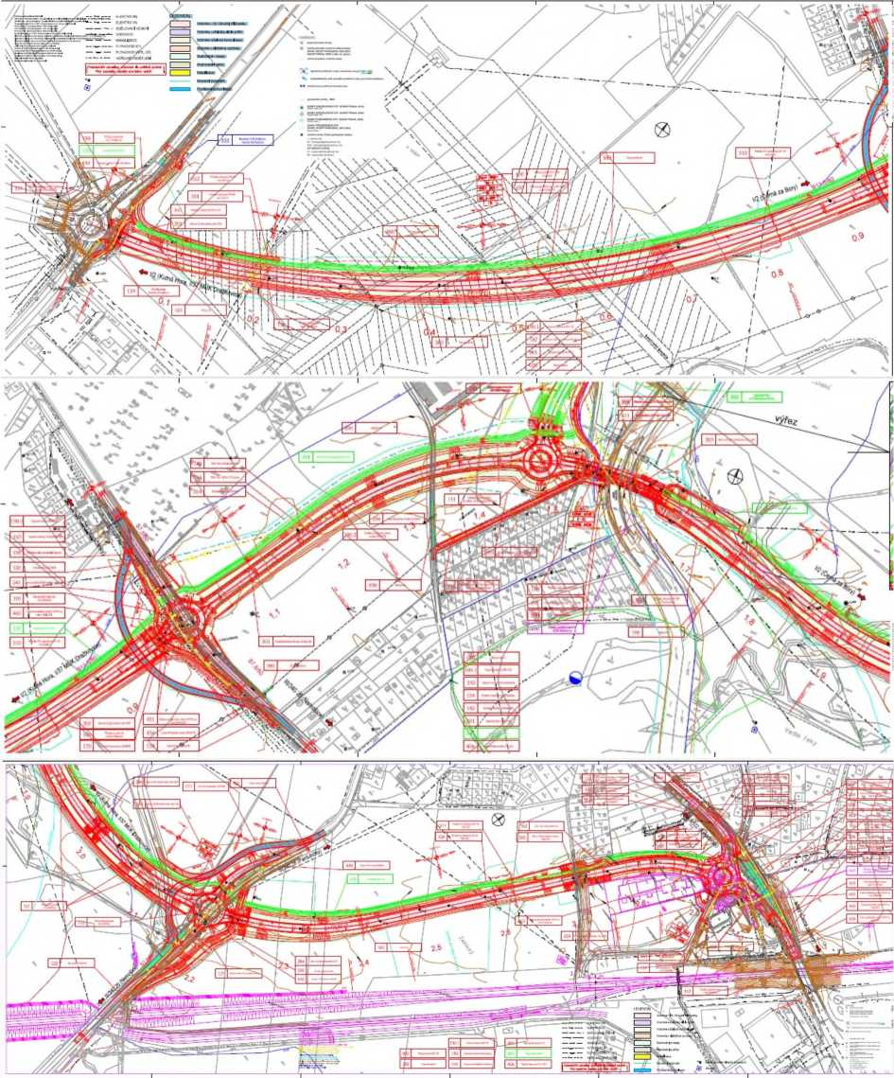
Stránka 7 z 7

